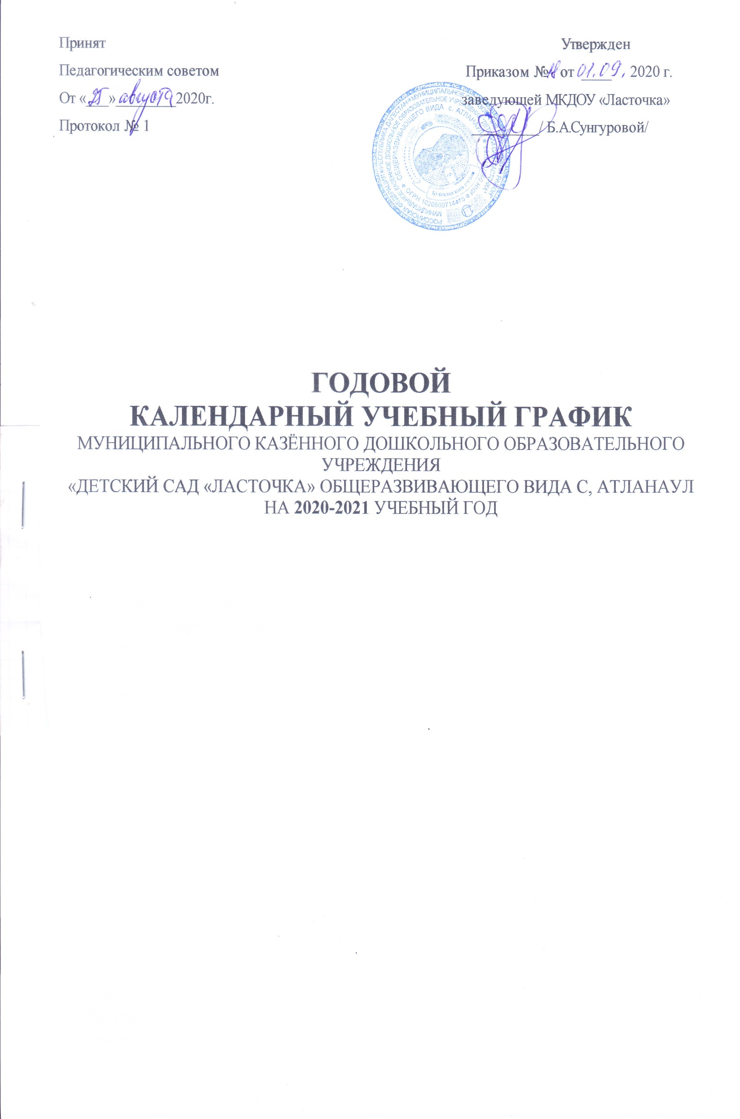**ПОЯСНИТЕЛЬНАЯ ЗАПИСКА**

**Годовой календарный учебный график** является локальным нормативным документом, регламентирующим общие требования к организации образовательного процесса в учебном году в муниципальном казённом дошкольном образовательном учреждении «Детский сад «Ласточка», далее – МКДОУ «Ласточка».

Годовой календарный учебный график разработан в соответствии с:

* [Закон от 29 декабря 2012 г. № 273-ФЗ «Об образовании в Российской Федерации»](http://1obraz.ru/#/document/99/902389617/XA00M6G2N3/).
* П[остановление Правительства РФ от 5 августа 2013 г. № 662 «Об осуществлении мониторинга системы образования»](http://1obraz.ru/" \l "/document/99/499038027/ZAP29583DB/" \t "_self).
* [Постановление Правительства РФ от 15 апреля 2014 г. № 295 «Об утверждении государственной программы РФ "Развитие образования" на 2013–2020 годы»](http://1obraz.ru/#/document/99/499091784/XA00LUO2M6/)(подпрограмма 3 «Развитие системы оценки качества образования и информационной прозрачности системы образования»).
* [Приказ Минобрнауки России от 17 октября 2013 г. № 1155 «Об утверждении федерального государственного образовательного стандарта дошкольного образования»](http://1obraz.ru/#/document/99/499057887/XA00M6G2N3/).
* [Приказ Минобрнауки России от 30 августа 2013 г. № 1014](http://1obraz.ru/#/document/99/499044346/XA00M6G2N3/) (Порядок организации и осуществления образовательной деятельности по основным общеобразовательным программам – образовательным программам дошкольного образования).
* П[риказ Минобрнауки России от 14 июня 2013 г. № 462 «Об утверждении Порядка проведения самообследования образовательной организацией»](http://1obraz.ru/" \l "/document/99/499028374/ZAP2HO03IQ/" \t "_self).
* [Приказ Минобрнауки России от 5 декабря 2014 г. № 1547 «Об утверждении показателей, характеризующих общие критерии оценки качества образовательной деятельности организаций, осуществляющих образовательную деятельность»](http://1obraz.ru/#/document/99/420240158/XA00M6G2N3/).
* [Приказ Минобрнауки России  от 10 декабря 2013 г. № 1324 «Об утверждении показателей деятельности дошкольной образовательной организации, подлежащей самообследованию»](http://1obraz.ru/#/document/99/499066471/XA00M6G2N3/).
* [Письмо Минобрнауки России  от 1 октября 2013 г. № 08-1408](http://1obraz.ru/#/document/99/499060887/ZAP28GG3IB/) (Методические рекомендации по реализации полномочий органов государственной власти субъектов Российской Федерации по финансовому обеспечению оказания государственных и муниципальных услуг в сфере дошкольного образования).
* СанПиН 2.4.1.3049-13 от 15.05.2013 № 26 «Санитарно-эпидемиологические требования к устройству, содержанию и организации режима работы в дошкольных организациях».
* Устав МКДОУ «Ласточка».

Годовой календарный учебный график обсуждается и принимается педагогическим советом и утверждается приказом заведующей МКДОУ «Детский сад «Ласточка» до начала учебного года. Все изменения, вносимые в годовой календарный учебный график, утверждаются приказом заведующей образовательного учреждения и доводятся до всех участников образовательного процесса.

Годовой календарный учебный график учитывает возрастные психофизические особенности воспитанников ДОУ и отвечает требованиям охраны их жизни и здоровья детей.

Содержание годового календарного учебного графика включает в себя следующие сведения:

- Режим работы ДОУ;

- Продолжительность учебного года, количество недель в учебном году;

- Продолжительность учебной недели;

- Продолжительность летнего оздоровительного периода;

- Объем недельной образовательной нагрузки;

- Каникулярный период;

- Сроки адаптационного периода;

- Сроки проведения диагностики педагогического процесса (мониторинга)

- Сроки проведения фронтальной проверки подготовительных к школе групп;

- Праздничные дни.

МКДОУ «Ласточка» функционирует в режиме шестидневной рабочей недели с 08.00 ч. до 17.00 ч. (9 часов). Продолжительность учебного года с 01.09 по 31.05.

Согласно статье 112. Трудового Кодекса Российской Федерации, Приказа Министерства здравоохранения Российской Федерации № 588н «Об утверждении порядка исчисления нормы рабочего времени на определенные календарные периоды (в том числе год, квартал, месяц), в зависимости от установленной длительности рабочего времени в неделю», в целях рационального использования работниками выходных и нерабочих праздничных дней, в годовом календарном учебном графике учтены нерабочие (выходные и праздничные) дни.

Период с 01.09. по 10.09. является адаптационным, в это время проводится диагностика педагогического процесса в целях оптимизации в соответствии с возрастными и индивидуальными особенностями воспитанников. Итоги учебного года подводятся во всех возрастных группах с 28.05 по 31.05(итоговая диагностика педагогического процесса). По приказу заведующей проводится фронтальная проверка групп.

Праздники (отчетные концерты, музыкальные и спортивные развлечения) для воспитанников ДОУ в течение учебного года планируются в соответствии с годовым планом, примерным перспективным планом культурно-досуговых мероприятий ДОУ на учебный год. Воспитательно-образовательная работа в летний оздоровительный период организуется в соответствии планом работы ДОУ на летний оздоровительный период.

ДОУ в установленном законодательством Российской Федерации порядке несет ответственность за реализацию в полном объеме основной образовательной программы дошкольного образования в соответствии с годовым календарным учебным графиком.

|  |  |  |  |
| --- | --- | --- | --- |
| **№** | **Наименование** | **Сроки** | **Количество** |
| 1 | Режим работы дошкольного образовательного учреждения в холодный период года | шестидневная рабочая неделя: | 38 учебных недель |
| 2 | График работы | Понедельник - суббота: с 08.00 до 17.00 Выходной: *воскресенье* | |
| 3 | Адаптационный период | 01.09-08.09 | 1 неделя |
| 4 | Продолжительность учебного года (учебных занятий) | 01.09.-31.05. | 36 уч. недель |
| 5 | Диагностические недели  (диагностика педагогического процесса (мониторинг));  Фронтальная проверка групп | 01.09 – 08.09.  28.05-31.05.  По ГП | 2 недели |
| 6 | График работы в теплый период года (летний оздоровительный период) | 01.06.по 30.07. | 5 недель |

Во время каникул и в летний оздоровительный период непрерывная образовательная деятельность в ДОУ не проводится.

**Дополнительные каникулярные дни в образовательном заведении возможны по следующим причинам:**

* Низкая температура воздуха –  минус 25 градусов по шкале Цельсия.
* Низкая температура в групповых помещениях.  При температуре воздуха в учебных помещениях ниже +18 градусов проводить занятия воспрещается.
* Карантин по гриппу при превышении порога заболеваемости. Карантин по гриппу может быть объявлен в отдельном образовательном учреждении, отдельном  районе, городе или области при превышении эпидемического порога заболеваемости от 25% от общего количества воспитанников.

**Выходные дни в учебном году**

Кроме воскресенья в учебном году установлены следующие даты выходных праздничных дней (нерабочие праздничные дни в Российской Федерации):

**1, 2, 3, 4, 5, 6, 8 января**  – новогодние каникулы;

**23 февраля**  – День защитника Отечества;

**8 марта**  – Международный женский день;

**1 мая**  – Праздник Весны и Труда;

**9 мая**  – День Победы;

**12 июня**  – День России;

**4 ноября**  – День народного единства.

**Количество групп в ДОУ – 5.** Из них 1 группа разновозрастная*:*

* Группа для детей раннего возраста (2-3 года)
* Вторая младшая группа (3-4 года)
* Средняя группа (4-5 лет)
* Старшая группа (5-7 лет)

**Объем недельной нагрузки непрерывной образовательной деятельности, включая реализацию дополнительных образовательных программ:**

* Группа раннего возраста (2-3 года) – 1 час 30 минут
* Вторая младшая группа (3-4 года) – 2 часа 30 минут
* Средняя группа (4-5 лет) – 3 часа 20 минут
* Старшая группа (5-6 лет) – 4 часа 40 минут

Образовательная деятельность осуществляется в процессе организации различных видов детской деятельности по следующим направлениям: непрерывная образовательная деятельность, совместная деятельность педагога с детьми, самостоятельная деятельность воспитанников, работа с родителями.

**Продолжительность непрерывной образовательной деятельности не превышает для детей:**

* Группа раннего возраста (2-3 года) – не более 10 минут
* Вторая младшая группа (3-4 лет) – не более 15 минут
* Средняя группа (4-5 лет) – не более 20 минут
* Старшая группа (5-6 лет) – не более 20-25 минут

Продолжительность перерыва для отдыха детей между НОД в соответствии СанПиН – не менее 10 минут.

**Мониторинг (диагностика педагогического процесса) качества освоения воспитанниками основной образовательной программы**

Проводится 2 раза в год по адаптированной методике программы «Детство» «Мониторинг результатов освоения программы»:

с 01.09 по 08.09 (в начале учебного года)

с 20.05 по 31.05 (итоговый мониторинг)

**Объём недельной образовательной нагрузки составляет:**

В группе детей раннего возраста (2-3 года) – 10 занятий

В группе детей младшего дошкольного возраста (3-4 года) – 10 занятий

В группе детей среднего дошкольного возраста (4-5 лет) – 10 занятий

В группе детей старшего дошкольного возраста (5-6 лет) – 15 занятий

**Примерное распределение объёма времени, отведённого на реализацию образовательной программы в день**

|  |  |  |  |  |  |  |
| --- | --- | --- | --- | --- | --- | --- |
| **№** | |  | **2-3 года** | **3-4 года** | **4-5 лет** | **5-7 лет** |
| **Инвариантная часть** | | | | | | |
| 1 | НОД по реализации ООП ДО | | 18 мин | 30 мин | 40 мин | 70 мин |
| 2 | Образовательная деятельность, осуществляемая в ходе режимных моментов | | 182 мин | 190 мин | 180 мин | 150 мин |
| 4 | Самостоятельная деятельность детей | | 90 мин. | 90 мин | 100 мин. | 110 мин. |
| 5 | Взаимодействие с семьями воспитанников по реализации ООП ДО | | 30 мин | 30 мин | 30 мин | 30 мин |
| **Итого** | | | 320 мин | 340 мин | 350 мин | 360 мин |
| **%** | | | 60% | 60% | 60% | 60% |
| **Вариативная часть** | | | | | | |
| 1 | Совместная деятельность педагога и детей | | 100 мин | 110 мин | 110 мин | 100 мин |
| 2 | Самостоятельная деятельность детей | | 90 мин | 90 мин | 100 мин | 110 мин |
| 3 | Взаимодействие с семьями воспитанников по реализации приоритетного направления ДО | | 30 мин | 30 мин | 30 мин | 30 мин |
| **Итого** | | | 220 мин | 230 мин | 240 мин | 240 мин |
| **%** | | | 40% | 40% | 40% | 40% |
| **Присмотр и уход** | | | | | | |
| **Сон** | | | 180 мин | 150 мин | 130 мин | 120 мин |
| **Всего** | | | **720 мин** | **720 мин** | **720 мин** | **720 мин** |

**Дополнительное образование (парциальные программы по ведущим направлениям в ДОУ)**

Вариативная часть образовательной программы ДОУ реализуется через кружки физкультурно-оздоровительной, художественно-эстетической, социально-коммуникативной и познавательной направленности, которые проводятся *один*  *раз* в неделю во второй половине дня.

Занятия из вариативной части учебного плана (кружки) не проводятся за счёт времени, отведённого на прогулку и дневной сон в ДОУ. Их продолжительность составляет:

* для детей пятого года жизни – 20 минут (1 раз в неделю);
* для детей шестого года жизни – 25 минут (1 раза в неделю);
* для детей седьмого года жизни – 30 минут (1 раза в неделю).

**Учебный план на учебный год**

При составлении учебного плана учитывались идеи отраженные в стратегии и тактики образования в РФ, сформулированные в национальной доктрине образования РФ, где одним из приоритетных направлений в деятельности общеобразовательных учреждений признается ***духовно-нравственное воспитание*** подрастающего поколения, а также мнения участников образовательных отношений - педагогов, дошкольников, родителей (законных представителей) и органов государственно-общественного управления.

##### Реализация базового учебного плана осуществляется по основной образовательной программе  «Детство» Т.И. Бабаева, А.Г. Гогоберидзе, О.В. Солнцева и др.

Целью данной программы является создание благоприятных условий для полноценного проживания ребёнком дошкольного детства, формирование основ базовой культуры личности, всестороннее развитие психических и физических качеств в соответствии с возрастными и индивидуальными особенностями, подготовка к жизни в современном обществе, подготовки к обучению в школе, обеспечение безопасности жизнедеятельности дошкольника. Базовый учебный план дополняется вариативной частью, региональным компонентом.

**Учебный план на учебный год. Организация НОД**

|  |  |
| --- | --- |
| № | НОД  (вид деятельности) |
| Группа  раннего  возраста | | Вторая младшая группа | | Средняя группа | | Старшая группа | |
|  | длительность | 9 мин | | 15 мин | | 20 мин | | 20/25 мин | |
|  | кол.занятий | нед | год | нед | год | нед | год | нед | год |
| 1 | Коммуникативная деятельность | 2 | 72 | 1 | 36 | 1 | 36 | 1 | 36 |
| 2 | Подготовка к обучению грамоте | - | - | - | - | - | - | 1 | 36 |
| 3 | Познавательная деятельность | 1 | 36 | - | - | - | - | - | - |
| 4 | ПИД (ФЭМП) | - | - | 1 | 36 | 1 | 36 | 2 | 72 |
| 5 | ПИД (ОСОМ) | - | - | 1 | 36 | 1 | 36 | 1 | 36 |
| 6 | Музыкальная деятельность | 2 | 72 | 2 | 72 | 2 | 72 | 2 | 72 |
| 7 | Двигательная деятельность | 3 | 108 | 3 | 108 | 3 | 108 | 3 | 108 |
| 8 | *хореография* | - | - | - | - | 2 | 72 | 2 | 72 |
| 9 | ИЗО (рисование) | 1 | 36 | 1 | 36 | 1 | 36 | 2 | 72 |
| 10 | ИЗО (лепка) | 1 | 36 | 0,5 | 18 | 0,5 | 18 | 0,5 | 18 |
| 11 | ИЗО (аппликация) | - | - | 0,25 | 9 | 0,25 | 9 | 0,25 | 9 |
| 12 | Констуктивно-модельная деятельность | - | - | 0,25 | 9 | 0,25 | 9 | 0,25 | 9 |
|  | **ИТОГО** | **10** | **360** | **10** | **360** | **10** | **360** | **15** | **540** |

**Учебный план на учебный год**

**Организация совместной деятельности педагогов с детьми**

**во второй половине дня (кружковая работа)**

|  |  |  |  |  |  |  |  |  |  |
| --- | --- | --- | --- | --- | --- | --- | --- | --- | --- |
| № | Название кружка/направление детельности | Возрастная группа | | | | | | | |
| Группа  раннего  возраста | | Вторая младшая группа | | Средняя группа | | Старшая группа | |
|  | длительность | 9 мин | | 15 мин | | 20 мин | | 20/25 мин | |
|  | кол.занятий | нед | год | нед | год | нед | год | нед | год |
| 1 | Кружок **«Magic english»**  *(английского языка)* |  |  |  |  |  |  | 2 | 72 |
| 2 | Кружок **«Атлан»**  *(нравственное воспитание)* |  |  |  |  | 2 | 72 | 2 | 72 |
|  | Кружок **«Юные шахматисты»**  *(умственное воспитание)* |  |  |  |  |  |  | 1 | 36 |

